Задача 1. Доказать обратное утверждение: если вероятности 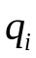 не зависят от , то 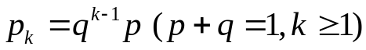.
Задача 2. Найти , если 

